ДЗЯРЖАЎНАЯ ЎСТАНОВА АДУКАЦЫI  «ГОМЕЛЬСКI АБЛАСНЫ  ЦЭНТР ПАДРЫХТОУКI, ПАВЫШЭННЯ КВАЛIФIКАЦЫI I ПЕРАПАДРЫХТОУКI КАДРАУ ГАЛІНЫ ЖЫЛЛЕВА-КАМУНАЛЬНАЙ ГАСПАДАРКI  Вул. Сялянская, 31, 246050, г. Гомель  Тэл./ факс: (0232) 33-71-32  Р/рах. BY80BLBB30150400067902001001  у Дырэкцыi ААТ «Белiнвестбанк» па Гомельскай вобласцi г.Гомель  УНП 400067902, код банка BLBBBY2X |  | ГОСУДАРСТВЕННОЕ УЧРЕЖДЕНИЕ  ОБРАЗОВАНИЯ  «ГОМЕЛЬСКИЙ ОБЛАСТНОЙ ЦЕНТР  ПОДГОТОВКИ, ПОВЫШЕНИЯ КВАЛИФИКАЦИИ И ПЕРЕПОДГОТОВКИ КАДРОВ ОТРАСЛИ ЖИЛИЩНО-КОММУНАЛЬНОГО ХОЗЯЙСТВА»  Ул. Крестьянская, 31, 246050, г. Гомель  Тел./ факс: (0232) 33-71-32  Р/с BY80BLBB30150400067902001001  в Дирекции ОАО «Белинвестбанк» по  Гомельской области г.Гомель  УНП 400067902, код банка BLBBBY2X
16.10.2024 № 01-13/617 |  | Руководителю организации

Об организации обучения в ноябре 2024 г.

Государственное учреждение образования «Гомельский областной центр подготовки, повышения квалификации и переподготовки кадров отрасли жилищно-коммунального хозяйства» предлагает обучение по следующим направлениям и профессиям:
- повышение квалификации руководящих работников и специалистов
№  п/п | Наименование направления | Начало обучения | Окончание обучения
 | «Охрана труда» (для руководящих работников и специалистов (членов комиссий организаций)) | 11.11 | 21.11
 | «Требования по обеспечению промышленной безопасности лифтов и строительных грузопассажирских подъемников» (для руководящих работников и специалистов, ответственных за безопасную эксплуатацию лифтов, подъемников; ответственных за обслуживание и (или) ремонт лифтов, подъемников) | 11.11 | 19.11
 | Безопасная эксплуатация объектов газораспределительных систем и газопотребления жилого фонда » (для ответственных за безопасную эксплуатацию объектов газораспределительных систем и газопотребления жилого фонда (за безопасную эксплуатацию газового оборудования)) | 12.11 | 16.11
 | Требования по обеспечению промышленной безопасности при эксплуатации объектов газораспределительных систем и газопотребления(для ответственных за безопасную эксплуатацию объектов газораспределительных систем и газопотребления цехов (участков), промышленных и коммунальных предприятий, котельных) | 12.11 | 22.11
 | «Эксплуатация жилищного фонда и оказание жилищно-коммунальных услуг» (для руководящих работников и специалистов организаций жилищно-коммунального хозяйства, осуществляющих эксплуатацию жилищного фонда и (или) предоставляющих жилищно-коммунальные услуги) | 13.11 | 18.11
 | Обеспечение промышленной безопасности оборудования, работающего под избыточным давлением» (для ответственных за исправное состояние и безопасную эксплуатацию оборудования под давлением) (котлы, сосуды, трубопроводы) | 18.11 | 29.11
 | Правила по обеспечению промышленной безопасности котельных с установленными в них паровыми котлами с давлением пара не более 0,07 МПа и водогрейными котлами с температурой нагрева воды не выше 115 °C | 18.11 | 22.11
 | «Безопасная эксплуатация строительных подъемников, мобильных подъемных рабочих платформ» для ответственных по надзору за безопасной эксплуатацией строительных подъемников, мобильных подъемных рабочих платформ; ответственных за безопасное производство работ строительными подъемниками, мобильными подъемными рабочими платформами; ответственных за содержание строительных подъемников, мобильных подъемных рабочих платформ в исправном состоянии | 21.11 | 04.12
 | Безопасное производство работ на высоте (для ответственных за безопасное производство работ на высоте) | 25.11 | 29.11
 | «Требования по обеспечению промышленной безопасности при эксплуатации грузоподъемных кранов» (для руководящих работников и специалистов, ответственных по надзору за безопасной эксплуатацией грузоподъемных кранов; ответственных за безопасное производство работ кранами; ответственных за содержание грузоподъемных кранов в исправном состоянии) | 27.11 | 09.12
 | «Безопасная эксплуатации электроустановок потребителей» (для руководящих работников и специалистов, ответственных за электрохозяйство) | 28.11 | 11.12

- обучение рабочих (служащих) на курсах целевого назначения
№  п/п | Наименование направления | Начало обучения | Окончание обучения
 | Правила и приемы безопасного выполнения работ на высоте, с подвесных люлек и в рабочих платформах мобильных подъемных рабочих платформ | 21.11 | 29.11
 | Правила охраны труда при работе на высоте | 25.11 | 29.11

- обучение рабочих (служащих) по образовательным программам профессиональной подготовки, переподготовки и повышения квалификации (1 раз в 5 лет с повышением разряда)
№  п/п | Наименование профессии | Начало обучения | Окончание обучения
 | Машинист (кочегар) котельной 2 разряда , оператор котельной 4 разряда (образовательная программа переподготовки рабочих (служащих)) | 01.11 | 30.12
 |  | 26.11-27.12
 | Машинист (кочегар) котельной, оператор котельной (образовательная программа повышения квалификации рабочих (служащих)) | 01.11 | 29.11
 |  | 14.11-28.11
 | Машинист (кочегар) котельной 2 разряда (образовательная программа профессиональной подготовки рабочих (служащих)) | 01.11 | 13.12
 |  | 18.11-12.12
 | Машинист (кочегар) котельной (образовательная программа повышения квалификации рабочих (служащих)) | 01.11 |  | 26.11
 |  | 11.11-25.11
 | Электромонтер по ремонту и обслуживанию электрооборудования 3 разряда (образовательная программа переподготовки рабочих (служащих)) | 14.11 |  | 29.01.2025
 |  | 10.12.2024-28.01.2025
 | Электромонтер по ремонту и обслуживанию электрооборудования (образовательная программа повышения квалификации рабочих (служащих)) | 14.11 |  | 26.12
 |  | 04.12-24.12

№  п/п | Наименование профессии | Начало обучения | Окончание обучения
 | Слесарь по обслуживанию тепловых пунктов; слесарь по обслуживанию тепловых сетей 4 разряда  (образовательная программа переподготовки рабочих (служащих)) | 14.11 | 10.01. 2025
 |  | 02.12. 2024-09.01. 2025
 | Слесарь по обслуживанию тепловых пунктов; слесарь по обслуживанию тепловых сетей (образовательная программа повышения квалификации рабочих (служащих)) | 14.11 | 12.12
 |  | 26.11-11.12
 | Слесарь по ремонту оборудования тепловых сетей 3 разряда; слесарь по обслуживанию тепловых сетей 4 разряда (образовательная программа переподготовки рабочих (служащих)) | 14.11 | 28.01. 2025
 |  | 09.12. 2024-27.01. 2025
 | Слесарь по ремонту оборудования тепловых сетей; слесарь по обслуживанию тепловых сетей (образовательная программа повышения квалификации рабочих (служащих)) | 14.11 | 12.12
 |  | 26.11-11.12
 | Слесарь по ремонту оборудования котельных и пылеприготовительных цехов; слесарь по ремонту оборудования тепловых сетей 3 разряда (образовательная программа переподготовки рабочих (служащих)) | 14.11 | 28.01. 2025
 |  | 09.12. 2024-27.01. 2025
 | Слесарь по ремонту оборудования котельных и пылеприготовительных цехов; слесарь по ремонту оборудования тепловых сетей (образовательная программа повышения квалификации рабочих (служащих)) | 14.11 | 12.12
 |  | 26.11-11.12
 | Водитель погрузчика 4 разряда  (образовательная программа переподготовки рабочих (служащих)) | 15.11 | 10.01. 2025
 |  | 02.12. 2024-09.01.2025
 | Водитель погрузчика (образовательная программа повышения квалификации рабочих (служащих)) | 15.11 | 13.12
 |  | 27.11-12.12
 | Слесарь аварийно-восстановительных работ 2 разряда  (образовательная программа переподготовки рабочих (служащих)) | 19.11 | 23.01.2025
 |  | 09.12.2024-22.01.2025
 | Слесарь аварийно-восстановительных работ (образовательная программа повышения квалификации рабочих (служащих)) | 28.11 | 30.12
 |  | 11.12-27.12
 | Стропальщик 3 разряда (образовательная программа профессиональной подготовки рабочих (служащих)) | 20.11 | 08.01.2025
 |  | 04.12 -31.12

Напоминаем о возможности организации обучения с использованием информационно-коммуникационных технологий (онлайн-обучение на платформе «Skype»), о возможности организации индивидуального обучения по рабочим профессиям и заочного обучения по направлениям повышения квалификации руководящих работников и специалистов. При любой форме обучения слушателям необходимо прибыть на регистрацию и экзамен в Гомельский областной центр подготовки, повышения квалификации и переподготовки кадров отрасли ЖКХ (г.Гомель, ул., Крестьянская, 31, каб.4-13). При себе иметь копию паспорта (стр.31-33).
При наличии учебной базы (учебный класс и наглядные пособия) возможна организация выездного обучения на базе предприятия (комплектация группы не менее 15 человек).
Обращаем Ваше внимание, что разряды по рабочим профессиям при реализации программ переподготовки и профессиональной подготовки рабочих (служащих) присваиваются согласно перечня профессий для подготовки рабочих (пост. Мин образования РБ и Мин. труда и социальной защиты РБ 30 января 2018 г. № 7/14, пост. Мин образования РБ и Мин. труда и социальной защиты РБ 1 августа 2018 г. № 84/63).
Дополнительную информацию можно получить по телефонам/факсам: (8-0232) 27-03-34, (8-0232) 33-14-35, (8-0232) 22-67-61, моб. телефонам: +375(44)554-12-52, +375(29)312-74-32, +375(29)309-89-47.

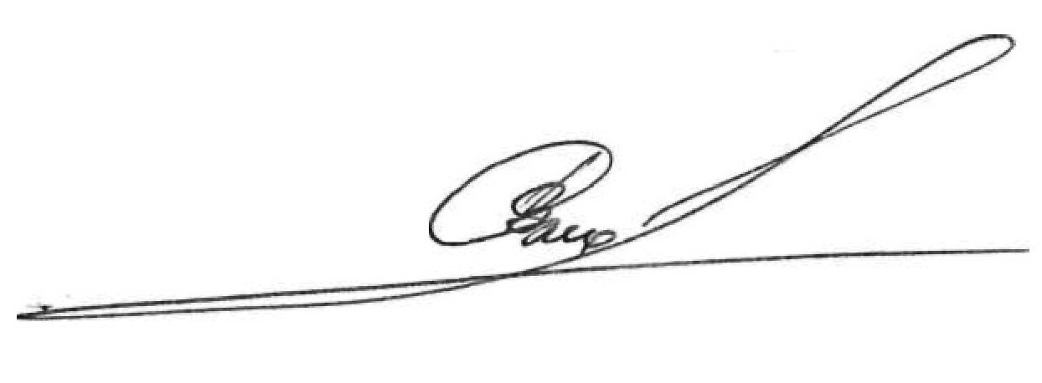

Директор В.А. Смольский

Бондарева
80232 27 03 34
+375(44)554-12-52

